

서울집사 포팅 메뉴얼
팀 A606

목차
I. 개요 3
1. 프로젝트 개요 3
2. 프로젝트 사용 도구 3
3. 개발환경 4
4. 외부 서비스 4
II. 빌드 5
1. 환경변수 형태 5
2. 빌드하기 6
3. 배포하기 7
4. 서비스 이용 방법 10

- 개요
프로젝트 개요
서울집사(Seoul Jibsa)는 서울시 및 SH공사 등 여러 기관에 분산되어 제공되는 주거 지원 공고와 정책 정보를 한 곳에 모아, 사용자에게 이해하기 쉬운 형태로 제공하는 주거 정보 통합 서비스입니다.
청년, 신혼부부, 사회초년생 등 주거 지원이 필요한 이용자들은 다양한 기관 사이트를 직접 방문해 복잡한 공고문을 확인해야 하는 불편함이 있습니다. 서울집사는 이러한 문제를 해결하기 위해 공고 정보를 수집·정리하고, AI 기반 요약 및 질의응답 기능(RAG 챗봇)을 통해 사용자가 필요한 정보를 빠르게 확인할 수 있도록 돕습니다.
또한 사용자 조건에 맞는 공고 추천과 핵심 정보 요약 기능을 제공하여, 복잡한 주거 정책 정보를 보다 쉽고 효율적으로 이해하고 활용할 수 있도록 지원하는 것을 목표로 합니다.

프로젝트 사용 도구
이슈 관리 : JIRA
형상 관리 : Gitlab
커뮤니케이션 : Notion, google spreadsheet, Mattermost
디자인 : Figma
CI/CD : Jenkins

개발환경
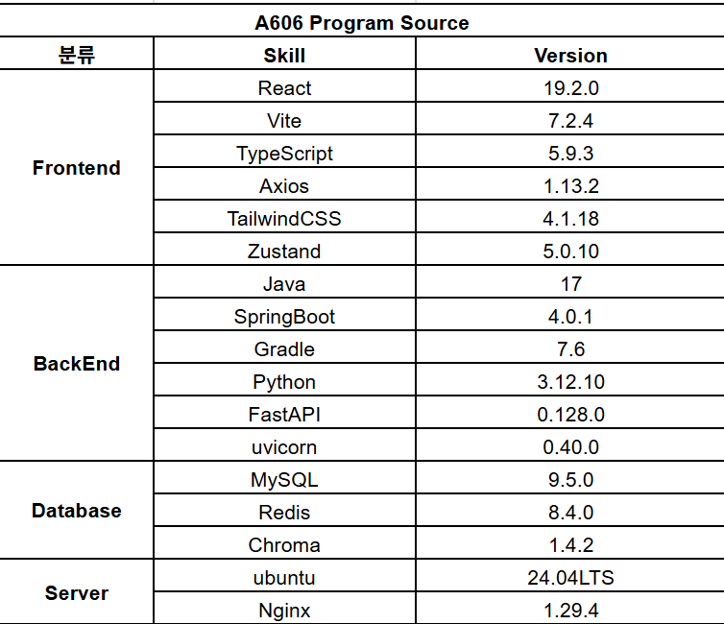
Intelij IDE 25.03
VSCodeUserSetup-x64-1.109.0.exe

외부 서비스
Google Cloud platform VM: 배포 서비스의 DB와 서버 구축을 위해 사용
Google OAuth: 구글 로그인을 위해 사용
Kakao OAuth: 카카오 로그인을 위해 사용

- 빌드
환경변수 형태
DB_HOST : MySQL 호스트 주소 (예: localhost 또는 DB 서버 IP)
DB_PORT : MySQL 포트 번호 (예: 3306)
DB_NAME : 사용할 데이터베이스 이름 (예: seouljibsa)
DB_USERNAME : MySQL 접속 계정 이름
DB_PASSWORD : MySQL 접속 계정 비밀번호

REDIS_HOST : Redis 서버 호스트 주소
REDIS_PORT : Redis 서버 포트 번호 (예: 6379)
REDIS_PASSWORD : Redis 서버 비밀번호 (없으면 공란 가능)

GOOGLE_CLIENT_ID : Google OAuth 로그인용 Client ID
GOOGLE_CLIENT_SECRET : Google OAuth 로그인용 Client Secret

KAKAO_CLIENT_ID : Kakao 로그인용 REST API Key(Client ID)
KAKAO_CLIENT_SECRET : Kakao 로그인용 Client Secret

MAIL_HOST : SMTP 메일 서버 주소 (기본값: smtp.gmail.com)
MAIL_PORT : SMTP 메일 서버 포트 번호 (기본값: 587)
MAIL_USERNAME : 메일 발송에 사용할 계정
MAIL_PASSWORD : 메일 계정 비밀번호 또는 앱 비밀번호
MAIL_FROM : 메일 발신자 주소
EMAIL_DEV_MODE : 개발 환경 메일 발송 여부 (true/false)

JWT_SECRET : JWT 토큰 서명에 사용할 시크릿 키
JWT_ACCESS_EXPIRATION_MS : Access Token 만료 시간(ms 단위)
JWT_REFRESH_EXPIRATION_MS : Refresh Token 만료 시간(ms 단위)

FRONT_REDIRECT_URL : 로그인 후 프론트엔드로 리다이렉트될 주소

빌드하기
- Front (React / Vite)
- 서버 구동 위치로 이동
  - 예: cd frontend
- 의존성 설치
  - npm i
- 빌드
  - npm run build
- 빌드 결과물 생성 위치
  - frontend/dist
- Back - Spring Boot
- 서버 구동 위치로 이동
  - 예: cd backend
- Gradle 빌드 (테스트 제외)
  - ./gradlew clean build -x test
- 실행 Jar 생성 위치
  - backend/build/libs/*.jar
- (배포 서버 실행 시) Jar 실행
  - java -jar build/libs/xxx.jar
- Back - FastAPI (Python)
- 서버 구동 위치로 이동
  - 예: cd ai
- 패키지 설치
  - pip install -r requirements.txt
- 서버 실행
  - uvicorn main:app --host 0.0.0.0 --port 8000

배포하기
- Nginx 설정 예시
- Front 정적 파일 경로는 dist 기준으로 설정
- API는 Spring Boot(8080)로 프록시
- AI는 FastAPI(8000)로 프록시 (예: /ai 경로)
server {
listen 80 default_server;
listen [::]:80 default_server;

server_name seouljibsa.duckdns.org;

return 301 https://$server_name$request_uri;
}

server {
listen 443 ssl;
listen [::]:443 ssl;

server_name seouljibsa.duckdns.org;

ssl_certificate /etc/letsencrypt/live/seouljibsa.duckdns.org/fullchain.pem;
ssl_certificate_key /etc/letsencrypt/live/seouljibsa.duckdns.org/privkey.pem;

root /var/www/html/dist;
index index.html;

location / {
try_files $uri $uri/ /index.html;
}

# Spring Boot API
location /api {
proxy_pass http://localhost:8080;
proxy_redirect off;
charset utf-8;

proxy_set_header Host $host;
proxy_set_header X-Real-IP $remote_addr;
proxy_set_header X-Forwarded-For $proxy_add_x_forwarded_for;
proxy_set_header X-Forwarded-Proto $scheme;
proxy_set_header X-NginX-Proxy true;
}

# Spring Boot OAuth2 (필요 시)
location /oauth2 {
proxy_pass http://localhost:8080;

proxy_set_header Host $host;
proxy_set_header X-Real-IP $remote_addr;
proxy_set_header X-Forwarded-For $proxy_add_x_forwarded_for;
proxy_set_header X-Forwarded-Proto $scheme;
}

# WebSocket (사용하는 경우에만 유지)
location /ws {
proxy_pass http://localhost:8080;

proxy_http_version 1.1;
proxy_set_header Upgrade $http_upgrade;
proxy_set_header Connection "Upgrade";
proxy_set_header Host $host;
}

# FastAPI (AI 서버)
location /ai {
proxy_pass http://localhost:8000;
proxy_redirect off;
charset utf-8;

proxy_set_header Host $host;
proxy_set_header X-Real-IP $remote_addr;
proxy_set_header X-Forwarded-For $proxy_add_x_forwarded_for;
proxy_set_header X-Forwarded-Proto $scheme;
proxy_set_header X-NginX-Proxy true;
}
}

- Nginx 실행
- 설정 반영 및 실행
  - sudo nginx -t
  - sudo systemctl restart nginx
  - (또는) sudo service nginx restart

서비스 이용 방법
가) 카카오 로그인 연동 설정
준비 : 카카오 디벨로퍼스 애플리케이션 등록
- 카카오 디벨로퍼스(https://developers.kakao.com) 접속 후 로그인
- 내 애플리케이션 → 애플리케이션 추가하기 선택
- 앱 이름 및 회사 정보 입력 후 생성
- 생성된 애플리케이션의 REST API 키 확인
- 플랫폼 등록 → Web 플랫폼 추가
  - 사이트 도메인 입력 (예: https://seouljibsa.duckdns.org)
- 제품 설정 → 카카오 로그인 → 활성화
- Redirect URI 등록
  - https://도메인/login/oauth2/code/kakao 형식으로 추가
- 발급받은 REST API 키와 Secret Key를 서버 환경 변수에 등록
사용 환경 변수
- KAKAO_CLIENT_ID
- KAKAO_CLIENT_SECRET

나) Google 로그인 연동 설정
- Google Cloud Console 접속
- 새 프로젝트 생성 또는 기존 프로젝트 선택
- API 및 서비스 → 사용자 인증 정보 이동
- 사용자 인증 정보 만들기 → OAuth 클라이언트 ID 생성
- 애플리케이션 유형 → 웹 애플리케이션 선택
- 승인된 리디렉션 URI 추가
  - https://도메인/login/oauth2/code/google
- 생성 후 Client ID와 Secret 확인
- 해당 값을 서버 환경 변수에 등록
사용 환경 변수
- GOOGLE_CLIENT_ID
- GOOGLE_CLIENT_SECRET

다) 메일 서버(SMTP) 설정
서비스에서 이메일 인증 및 안내 메일 발송을 위해 SMTP 설정이 필요하다.
- Gmail 또는 메일 서비스 계정 준비
- Google 계정 보안 설정에서 앱 비밀번호 생성
- SMTP 정보 확인
  - 서버: smtp.gmail.com
  - 포트: 587
- 메일 계정 및 앱 비밀번호를 서버 환경 변수에 등록
사용 환경 변수
- MAIL_USERNAME
- MAIL_PASSWORD
- MAIL_FROM

라) FastAPI AI 서버 설정
서울집사는 공고 요약 및 질의응답 기능을 위해 FastAPI 기반 AI 서버를 사용한다.
- AI 서버 프로젝트 위치로 이동
- 패키지 설치
  - pip install -r requirements.txt
- 서버 실행
  - uvicorn main:app --host 0.0.0.0 --port 8000
- Spring 서버에서 FastAPI 서버 주소로 접근 가능하도록 설정
설정 항목
- fastapi.url 값이 AI 서버 주소를 가리키도록 설정
예시
- http://localhost:8000
- http://ai-server:8000 (Docker 환경)

마) 서비스 접속 및 이용
- 사용자는 웹 브라우저에서 서비스 주소로 접속
- 카카오 또는 구글 계정으로 로그인
- 다음 기능을 이용할 수 있다.
  - 주거 공고 요약 및 공고 챗봇
  - AI 챗봇을 통한 정책 및 용어 챗봇
  - 사용자 주거 성향 테스트 및 주거 용어 공부 게임

